**UNIVERSIDAD TECNOLÓGICA DE PANAMÁ**

**FACULTAD DE INGENIERÍA DE SISTEMAS COMPUTACIONALES**

**LICENCIATURA EN INGENIERÍA DE SISTEMAS DE INFORMACIÓN**

**SISTEMAS DE BASES DE DATOS II**

**LABORATORIO No. 5**

**IMPLEMENTACION DE UN MODELO LOGICO RELACIONAL TRANSACCIONAL**

**Integrantes:**

**ANDREINA GÓMEZ 8-939-1682**

**STEFANIE AROSEMENA 8-885-1747**

**EMANOL GONZALEZ 3-745-1637**

**JOSÉ QUINTERO 8-952-698**

**DOCENTE: ING. HENRY J. LEZCANO P.**

**GRUPO: 1IF121**

**FECHA: 12 OCTUBRE.**

**AÑO 2020.**

**Caso:**

La Compañía Financiera Márquez-Cedeño, S.A., necesita levantar un modelo físico de datos a partir de un modelo lógico relacional para una sección de su proceso de negocio (otorgamiento de préstamos), en lo corresponde a la entrada de la información de los clientes y los préstamos e información relacionada a esta sección del proceso a dicha base de datos. Cuenta con unas relaciones o tablas de bases de datos que han sido identificadas y no están normalizadas que pueden ser utilizada por los Ingenieros de Sistemas de Información para futuras implementación. La relación Cliente está compuesta por identificación del cliente, cedula, nombre, apellido, sexo, email (personal, laboral, académico), teléfono (celular, residencia, celular del familiar más cercano, celular del conyugue), profesión (cualquier profesión del cliente), fecha de nacimiento. La relación Préstamo está compuesta por identificación del cliente, tipo de préstamo (personal, auto, hipoteca, garantizado con ahorros), número de préstamos, fecha de aprobado, monto aprobado, tasa de interés, letra mensual, monto pagado, fecha de pago. Los clientes pueden tener varios tipos de préstamos en la institución financiera.

|  |  |  |
| --- | --- | --- |
| Cliente | | |
| PK | Id_cliente | N |
|  | Nombre | N |
|  | Apellido | N |
|  | cedula | N |
|  | Fecha_nac |  |
|  | sexo |  |
| Fk | cod_profesion |  |

|  |  |  |
| --- | --- | --- |
| Tipos_de_telefono | | |
| PK | Cod_telefono | N |
|  | Descripción_tel | N |

|  |  |  |
| --- | --- | --- |
| Tipos_de_correo | | |
| PK | cod_correo | N |
|  | Descripcion_correo | N |

|  |  |  |
| --- | --- | --- |
| tipo_profesion | | |
| PK | cod_profesion | N |
|  | profesion | N |

|  |  |  |
| --- | --- | --- |
| Telefono_cliente | | |
| PK | Id_cliente | N |
| PK | cod_telefono | N |
|  | telefono |  |
| FK | id_cliente |  |
| FK | cod_telefono |  |

|  |  |  |
| --- | --- | --- |
| correo_cliente | | |
| PK | Id_cliente | N |
| PK | cod_correo | N |
|  | correo |  |
| FK | id_cliente |  |
| FK | cod_correo |  |

|  |  |  |
| --- | --- | --- |
| tipo_prestamo | | |
| PK | cod_prestamo | N |
|  | Tipo_descrip | N |
|  | tasa_interes | N |

|  |  |  |
| --- | --- | --- |
| prestamo | | |
| PK | Id_cliente | N |
| PK | cod_prestamo | N |
| (INDICE) | No_prestamo | N |
|  | Fecha_aprobado | N |
|  | Monto_aprobado | N |
|  | tasa_interes | N |
|  | Letra_mensual | N |
|  | Monto_pago | N |
| FK | id_cliente |  |
| FK | cod_prestamo |  |

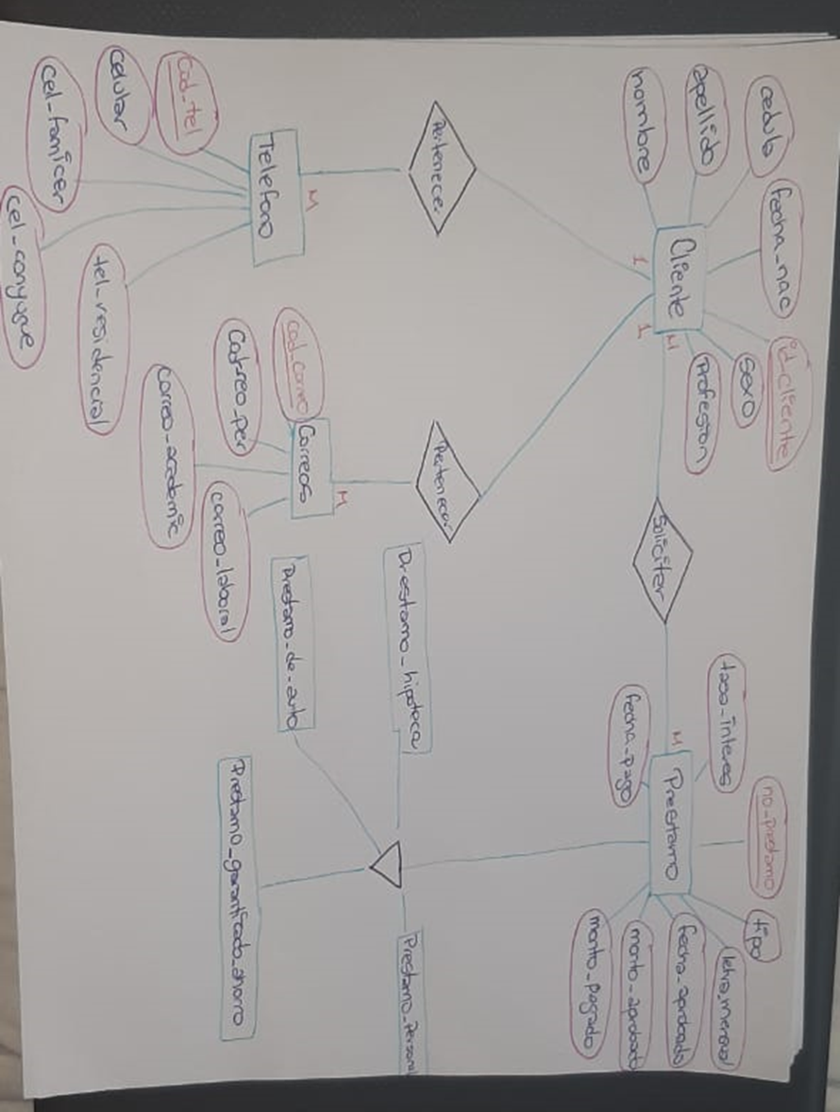

**CREACIÓN DE TABLAS**

|  |
| --- |
| **Tabla Tipo_profesion** |
| Create table Tipo_profesion (  cod_profesion varchar2(10) primary key not null,  profesion varchar2(100)); |
|  |

|  |
| --- |
| **Tabla Cliente** |
| Create table Cliente(  id_cliente varchar2(10) primary key not null,  nombre varchar2(30) not null,  apellido varchar2(30) not null,  cedula varchar2(15) not null,  sexo varchar2(12),  fecha_nac date,  cod_profesion varchar2(10),  constraint cod_profesion_fk foreign key(cod_profesion) references tipo_profesion(cod_profesion)); |
|  |

|  |
| --- |
| **Tabla Tipo de telefono** |
| Create table Tipo_de_telefono (  cod_telefono varchar2(10) primary key not null,  descripcion_tel varchar2(100)); |
|  |

|  |
| --- |
| **Tabla Tipo de Correo** |
| Create table Tipo_de_correo (  cod_correo varchar2(100) primary key not null,  descripcion_correo varchar2(100)); |
|  |

|  |
| --- |
| **Tabla Telefono cliente** |
| Create table Telefono_cliente (  telefono number,  id_cliente varchar2(10),  constraint id_cliente_tel_fk foreign key(id_cliente) references cliente(id_cliente),  cod_telefono varchar2(10),  constraint cod_telefono_fk foreign key(cod_telefono) references Tipo_de_telefono(cod_telefono)); |
|  |

|  |
| --- |
| **Tabla correo cliente** |
| Create table Correo_cliente (  correo varchar2(100),  id_cliente varchar2(10),  constraint id_cliente_correo_fk foreign key(id_cliente) references cliente(id_cliente),  cod_correo varchar2(10),  constraint cod_correo_fk foreign key(cod_correo) references Tipo_de_correo(cod_correo)); |
|  |

|  |
| --- |
| **Tabla Tipo de prestamo** |
| Create table Tipo_prestamo (  Cod_prestamo varchar2(10) primary key not null,  tipo_descrip varchar2(100) not null,  tasa_interes number not null); |
|  |

|  |
| --- |
| **Tabla prestamo** |
| Create table Prestamo (  no_prestamo number not null,  fecha_aprobado date not null,  monto_aprobado number not null,  tasa_interes number not null,  letra_mensual number not null,  monto_pagado number not null,  fecha_pago date not null,  id_cliente varchar2(10),  constraint id_cliente_prestamo foreign key(id_cliente) references Cliente(id_cliente),  cod_prestamo varchar2(10),  constraint cod_prestamo_fk foreign key(cod_prestamo) references Tipo_prestamo(cod_prestamo)); |
|  |